ANEXO I
Don/Dña …………………………………………………………………………, en nombre y representación del Ayuntamiento de
……………………………………………………………….., con domicilio en………………………………………………………….……, localidad
…………………………… nº de teléfono………………………………., correo electrónico………………………………………………….
…………………………………. con CIF núm.
…………………………… y con el siguiente número de cuenta bancaria
………………………………………………………………………(poner los veinte dígitos),

EXPONE: Que en el BOPZ núm. ……, de fecha …………………., se ha publicado la convocatoria de subvenciones en el ámbito de desarrollo rural de la Comarca de Valdejalón para el ejercicio 2024.

Que por la presente, acepta y se somete a las condiciones expresadas en la convocatoria y formula solicitud de subvención para la inversión de
…………………………………………………………………………………………………
…, que tiene un presupuesto de ……………..…… euros, conforme a la documentación exigida en las bases que se adjunta a la presente instancia.

Que cumple con las obligaciones dispuestas en el artículo 40.3 de la Ley 5/2015, de 25 de marzo, de Subvenciones de Aragón.

Que la entidad a la que representa, reúne todos y cada uno de los requisitos necesarios para ser beneficiario de las subvenciones que otorga la Comarca de Valdejalón y no está incurso en ninguna de las causas que según el art. 13 de la Ley 38/2003 de 17 de noviembre, General de Subvenciones impiden obtener la condición de beneficiario.

Que la entidad autoriza expresamente a la Comarca de Valdejalón a revisar los datos de su entidad ante la Agencia Tributaria y la Tesorería de la Seguridad Social

Por todo lo expuesto, SOLICITA:
La concesión de una subvención de euros.

En …… a ………….… de de 2024.
Sello y firma Documentación que se adjunta:
- a) Declaración de otras ayudas o subvenciones (Anexo II)
- b) Declaración responsable de estar al corriente de las obligaciones tributarias y de seguridad social y con la Comarca de Valdejalón. Igualmente, se hará constar la declaración de encontrarse al día en la obligación de rendir sus cuentas a la Cámara de Cuentas de Aragón de acuerdo con la normativa aplicable, haber adoptado medidas de racionalización del gasto y haber presentado planes económico-financieros, en el caso de que sus cuentas presenten desequilibrios o acumulen deudas con proveedores. (Anexo III)
- c)Memoria detallada sobre la inversión. Incluye proyecto o memoria valorada.
- d) Ficha de terceros cumplimentada (Anexo IV).

ILM. SR. PRESIDENTE DE LA COMARCA DE VALDEJALÓN.

ANEXO II

Declaración de otras ayudas concurrentes

Don/doña ……………………………………………………………………, en calidad de Alcalde/sa del Ayuntamiento de …………………….

DECLARA:

Que la inversión objeto
de la presente solicitud ha obtenido ayudas y subvenciones concurrentes para el mismo proyecto en las siguientes instituciones públicas hasta el día de la fecha:

Organismo: ………………………………………………… Objeto de la ayuda: ………………………………………. Fecha de concesión…………………………………: …… Subvención concedida: …………………………………..

- No se ha recibido ninguna ayuda o subvención concurrente para la misma inversión.

Asimismo se compromete a comunicar cuantas ayudas/subvenciones le sean concedidas para el mismo proyecto/actividad, por cualquier organismo público o privado, a partir de la fecha de hoy.

En …………….. a …… de de 2024.

Sello y firma

ANEXO III

D./Dña ,
D.N.I………………………., en su condición de Alcalde/sa de
……………………………………, actuando en su nombre y representación, para lo que está debidamente autorizado,

Que el Ayuntamiento de ……………….……………………………………a la que representa, a día de la fecha, (señale lo que corresponda):

- 1.- No tiene pendiente de ingreso ninguna reclamación por deudas vencidas con la Seguridad Social, obligaciones tributarias con la Agencia Estatal de Administración Tributaria ni obligaciones con la Comarca de Valdejalón.

- 2.- Que la entidad a la que, representa, reúne todos y cada uno de los requisitos necesarios, para ser beneficiario de las subvenciones que otorga la
Comarca de Valdejalón y no está incurso en ninguna de las causas que según el art.
13 de la Ley 38/2003 de 17 de noviembre, General de Subvenciones impiden obtener la condición de
beneficiario

- 3.- Que la entidad se encuentra al día en la obligación de rendir sus
cuentas a la Cámara de Cuentas de Aragón de acuerdo con la normativa aplicable, o en su caso ha adoptado medidas de racionalización del gasto y debe haber presentado planes económico-financieros, en el caso de que sus cuentas presenten desequilibrios o acumulen deudas con proveedores.

- 4.- Que autoriza a la Comarca de Valdejalón a solicitar de la Agencia Estatal de
Administración Tributaria y la Seguridad Social los datos relativos al cumplimiento de sus
obligaciones tributarias para comprobar el cumplimiento de los requisitos para ser beneficiario de la Subvención

En ………………………a …… de de 20

El/La Presidenta/a

ANEXO IV
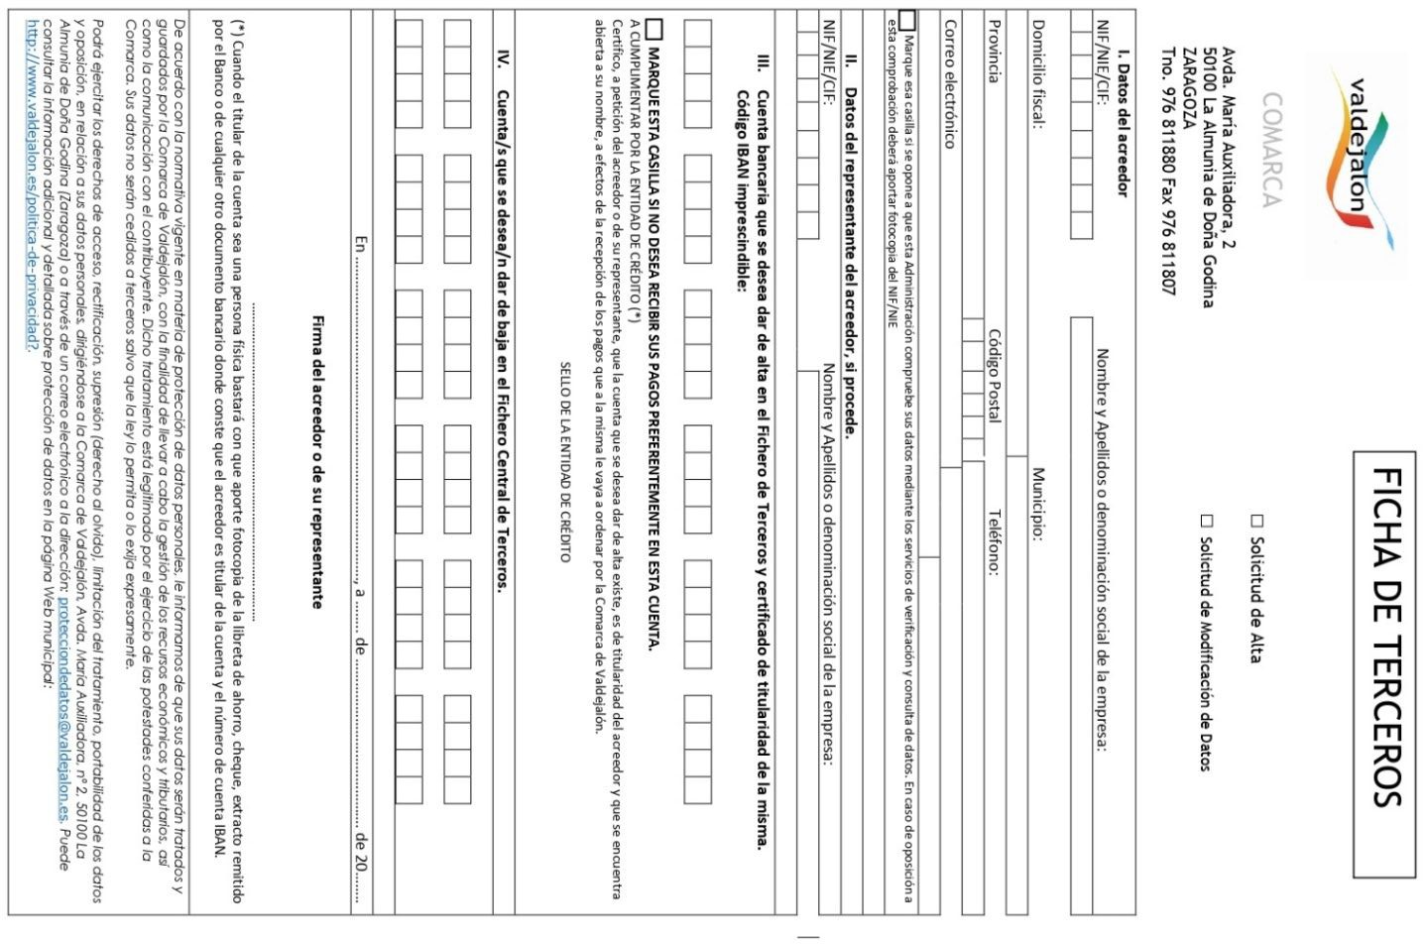

ANEXO V

Declaración de aceptación de la subvención
Don/doña
…………………………………………………………………………………, en calidad de Alcalde/sa de ,
DECLARA:
- º Aceptar la subvención concedida para inversión
………………………………………, por un importe de ……………..… euros, por la Comarca de Valdejalón por Resolución de Presidencia de fecha ………………………
- º Comprometerse a destinar el importe concedido a la finalidad establecida.
- º Comprometerse a cumplir todas y cada una de las obligaciones establecidas en las bases de la convocatoria y aceptar que, en caso de incumplimiento, esta circunstancia dará lugar al reintegro de las cantidades percibidas o, en su caso, a la compensación automática por parte de la Comarca de Valdejalón.
- º Que comunicará a la Comarca de Valdejalón la obtención de otras subvenciones o ayudas para la misma finalidad procedente de cualquier Administración, incluida la Comarca de Valdejalón, u otros entes públicos o privados, nacionales o extranjeros.
En …………………….… a ….… de de 2024.
Sello y firma

ANEXO VI
Don/doña , en
calidad de presidente o representante legal de …………………………………………..

DECLARA:
Que esta entidad recibió escrito de la Comarca de Valdejalón por el que se le comunicaba la concesión de una subvención por importe de euros
con destino al siguiente programa/actividad ,
… dentro de la convocatoria de subvenciones en
el ámbito del Desarrollo Rural de la Comarca de Valdejalón para el ejercicio 2024.
Asimismo declara que la entidad no tiene pendiente de ingreso ninguna reclamación por deudas vencidas con la Seguridad Social, obligaciones tributarias con la Agencia Estatal de Administración Tributaria ni obligaciones con la Comarca de Valdejalón.
Y en su virtud, SOLICITA:
Que teniendo por presentado este escrito y los documentos anexos, se sirva admitirlos, tener por completado el expediente para recibir la ayuda correspondiente, y previos los trámites pertinentes, proceda al pago de la subvención de
…………………………… euros , en el nº de cuenta:
……………………………………………………………….
En …………..…… a …… de de 2024.
Sello y firma

ANEXO VII

Relación de gastos de la actividad subvencionada
D. …………………Secretario del Ayuntamiento de (Zaragoza),

CERTIFICO: Que según resulta de los antecedentes obrantes en la Secretaría de mi cargo y, concretamente en el expediente relativo a la justificación de las ayudas concedidas con cargo al plan de desarrollo rural se ha efectuado la inversión incluida en dicha convocatoria y los pagos que se han realizado con cargo al mismo son los que a continuación se indican:

EMPRESA | FTR  A |  | CONCEPT  O | EU  ROS

IGUALMENTE CERTIFICO:

-Que los gastos relacionados no han sido incluidos en ninguna otra subvención concedida a este Ayuntamiento.

- Que todos los gastos relacionados son con cargo a la subvención que ahora su justifica.

-Que este Ayuntamiento se encuentra al corriente de sus obligaciones tributarias y de la seguridad social, y a tal efecto se aportan los oportunos certificados.

Y, para que así conste y surta los oportunos efectos, se expide la presente certificación que visa el Sr. Alcalde, a día de la firma electrónica.

Vº.Bº.
El Alcalde,

ANEXO VIII

Cartel de la inversión.
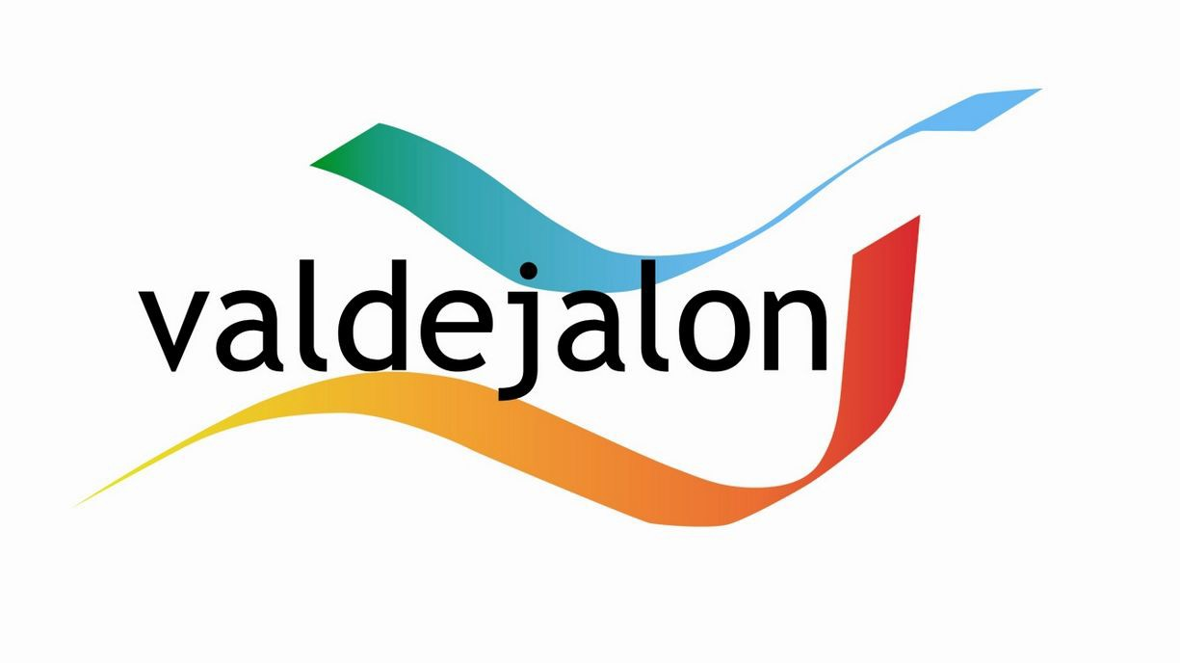

PRESIDENCIA DE LA COMARCA DE VALDEJALON
SUBVENCIÓN PARA EL DESARROLLO RURAL DE VALDEJALÓN
PROYECTO:
PROMOTOR:
IMPORTE INVERSIÓN:
IMPORTE SUBVENCIÓN COMARCA DE VALDEJALÓN: ANUALIDAD 2024/2025
***Dimensiones mínimas del cartel: 75 cm alto y 50 cm de anchura

